DEFINICIÓN DE ARQUITECTURA DEL SISTEMA
JR Forecast - Sistema de Pronóstico de la Producción

Integrantes:
María José Realpe
Miguel Ángel Herrera
Juan Diego López
Santiago Acosta Calvo
Kevin Esteban Buitrago

Docente:

Facultad de Ingenierías y Ciencias Básicas
Programa de Ingeniería de Software
Corporación Universitaria Empresarial Alexander von Humboldt
Proyecto Nuclear II-2026 - JR Mecanizados Industriales

18 de octubre de 2026

Introducción
JR Forecast es una aplicación web que estamos desarrollando para JR Mecanizados Industriales, una empresa metalmecánica de Armenia, Quindío. La idea es que la empresa pueda cargar su histórico de ventas desde Excel, depurarlo, calcular pronósticos con seis métodos cuantitativos y comparar cuál se ajusta mejor, para planear la producción con datos y no solo con estimaciones. Hoy la planta trabaja con hojas de cálculo aisladas y el histórico se consolida a mano, lo que genera desajustes entre lo que se programa y lo que realmente se vende.
Los métodos que se van a implementar son promedio móvil simple, promedio móvil ponderado, suavización exponencial simple, suavización con tendencia (Holt), regresión lineal y estacional multiplicativo. La exactitud de cada uno se mide con MAD, MSE, MAPE y señal de rastreo (Heizer et al., 2020). El alcance corresponde al producto mínimo viable (PMV) del Proyecto Nuclear II-2026 y se divide en cuatro partes: seguridad y usuarios, gestión de datos, modelos de pronóstico, e indicadores, alertas y reportes.
En este documento se explica cómo va a estar organizado el sistema y por qué se tomaron esas decisiones. Se tomó como base la especificación de requisitos del proyecto (Equipo JR Forecast, 2026), por eso se mencionan sus códigos (RF para requisitos funcionales y RNF para no funcionales). También se sigue la idea de que la arquitectura debe definir la estructura y las responsabilidades del sistema para cumplir atributos de calidad como la exactitud, la mantenibilidad y la seguridad (Bass et al., 2021). Algunas decisiones pueden ajustarse durante los siguientes cortes a medida que avance el desarrollo. Este documento corresponde al Corte 1. Las decisiones de arquitectura, los drivers y los cambios que tuvo el diseño al implementarlo se documentan en el Anexo CORTE 2, al final del documento.

Objetivos de la arquitectura
- Separar el sistema en módulos, para que un cambio en una parte no obligue a modificar las demás.
- Asegurar que los cálculos den lo mismo que las hojas de Excel del cliente y que se pueda agregar un método nuevo sin tocar los que ya existen.
- Proteger la información con inicio de sesión, permisos por rol y validaciones en el backend.
- Guardar el historial de los datos cargados para poder repetir cualquier pronóstico.
- Tener una solución sencilla de desplegar y acorde al tamaño del proyecto.

Tipo de arquitectura utilizada
Se eligió una arquitectura cliente-servidor con el backend organizado como un monolito modular. El frontend es una aplicación de página única (SPA) hecha en React, y el backend en Laravel concentra la API REST, la seguridad, las reglas de negocio, los cálculos y el acceso a la base de datos. Dentro del backend el código se divide en los módulos Identidad, Datos, Pronóstico, Planeación y Reportes, más un módulo Compartido y un motor de cálculo aparte.
Que sea un monolito no significa que el código esté mezclado. Hay una sola aplicación y una sola base de datos, pero cada módulo tiene sus propias rutas, controladores, servicios, modelos y tablas, y los demás solo pueden usarlo por medio de su servicio público. Así, si hay que cambiar algo en Datos, el cambio se queda en Datos. Esto nos da una ventaja parecida a la de los microservicios sin tener que manejar varios servicios y bases de datos (Richards y Ford, 2020).
La programación va a ser imperativa y no reactiva. Casi todo el trabajo del sistema es cálculo, lectura de Excel y generación de PDF, y la programación reactiva no mejora ninguna de esas tareas; además, se esperan pocos usuarios al mismo tiempo. Lo que tarde más, como la importación de archivos grandes o la optimización de parámetros, se va a mandar a colas de trabajo para que corra en segundo plano.
Figura 1
Arquitectura de alto nivel del sistema
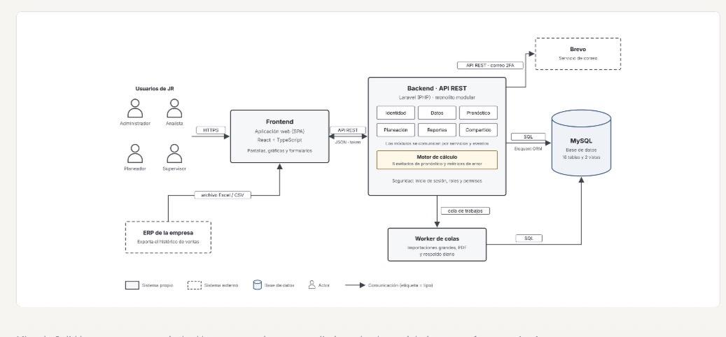

También se pensó en otras opciones. Los microservicios se descartaron porque para el tamaño del proyecto agregan mucha configuración y comunicación por red sin una necesidad real (Newman, 2021). Un monolito en capas tradicional tampoco convenía, porque mezcla las áreas funcionales y un cambio termina afectando varias partes. La arquitectura hexagonal (Cockburn, 2005) separa muy bien la lógica, pero en Laravel obliga a duplicar modelos y no se ajusta a lo que necesita este proyecto.

Módulos y responsabilidades
Cada módulo responde por una parte de los requisitos y es dueño de sus propias tablas. En la Tabla 1 se resume qué hace cada uno.
Tabla 1
Módulos del sistema
Módulo | Responsabilidad | Requisitos | Tablas propias
Identidad | Inicio de sesión, bloqueo por intentos fallidos, recuperación de contraseña, usuarios y roles. | RF-01 a RF-05 | roles, usuarios
Datos | Productos, centros de trabajo, importación y validación de Excel, depuración, versiones de las series y capacidad. | RF-07 a RF-20 | centros_trabajo, productos, capacidades, cargas_datos, movimientos, versiones_serie, observaciones
Pronóstico | Ejecución de los métodos, comparación, optimización de parámetros y método oficial. | RF-21 a RF-33 | metodos_pronostico, escenarios, resultados_periodo, metodos_oficiales
Planeación | Dashboard, pronóstico frente a lo real, plan agregado, carga de capacidad y alertas. | RF-34 a RF-40 | planes_agregados, planes_periodo, alertas
Reportes | Exportación a PDF y Excel. | RF-41 a RF-43 | Ninguna
Compartido | Auditoría y parámetros generales del sistema. | RF-06 | auditorias, parametros_sistema
Motor de cálculo | Los seis métodos y las métricas de error, en PHP puro, sin depender de Laravel ni de la base de datos. | RF-22 a RF-31 | Ninguna

Comunicación entre módulos
Para que los módulos no terminen dependiendo unos de otros, se definieron estas reglas:
- Cada módulo solo lee y escribe sus propias tablas.
- Si un módulo necesita información de otro, la pide por medio de su servicio público (por ejemplo, SerieService::obtener()), que devuelve un DTO y no un modelo.
- Si un módulo cambia algo que les sirve a otros, publica un evento de Laravel y los demás lo escuchan, sin que el primero sepa quién lo recibe.
- Las dependencias van en un solo sentido: Reportes usa a Planeación, Pronóstico y Datos; Planeación usa a Pronóstico y Datos; Pronóstico usa a Datos y al motor de cálculo.
- La sesión y los permisos se revisan en la capa HTTP con Sanctum y Policies, así que ningún módulo llama directamente a Identidad.
Estas reglas se van a revisar con pruebas de arquitectura de Pest, que fallan si un módulo usa clases internas de otro.
Figura 2
Comunicación entre módulos
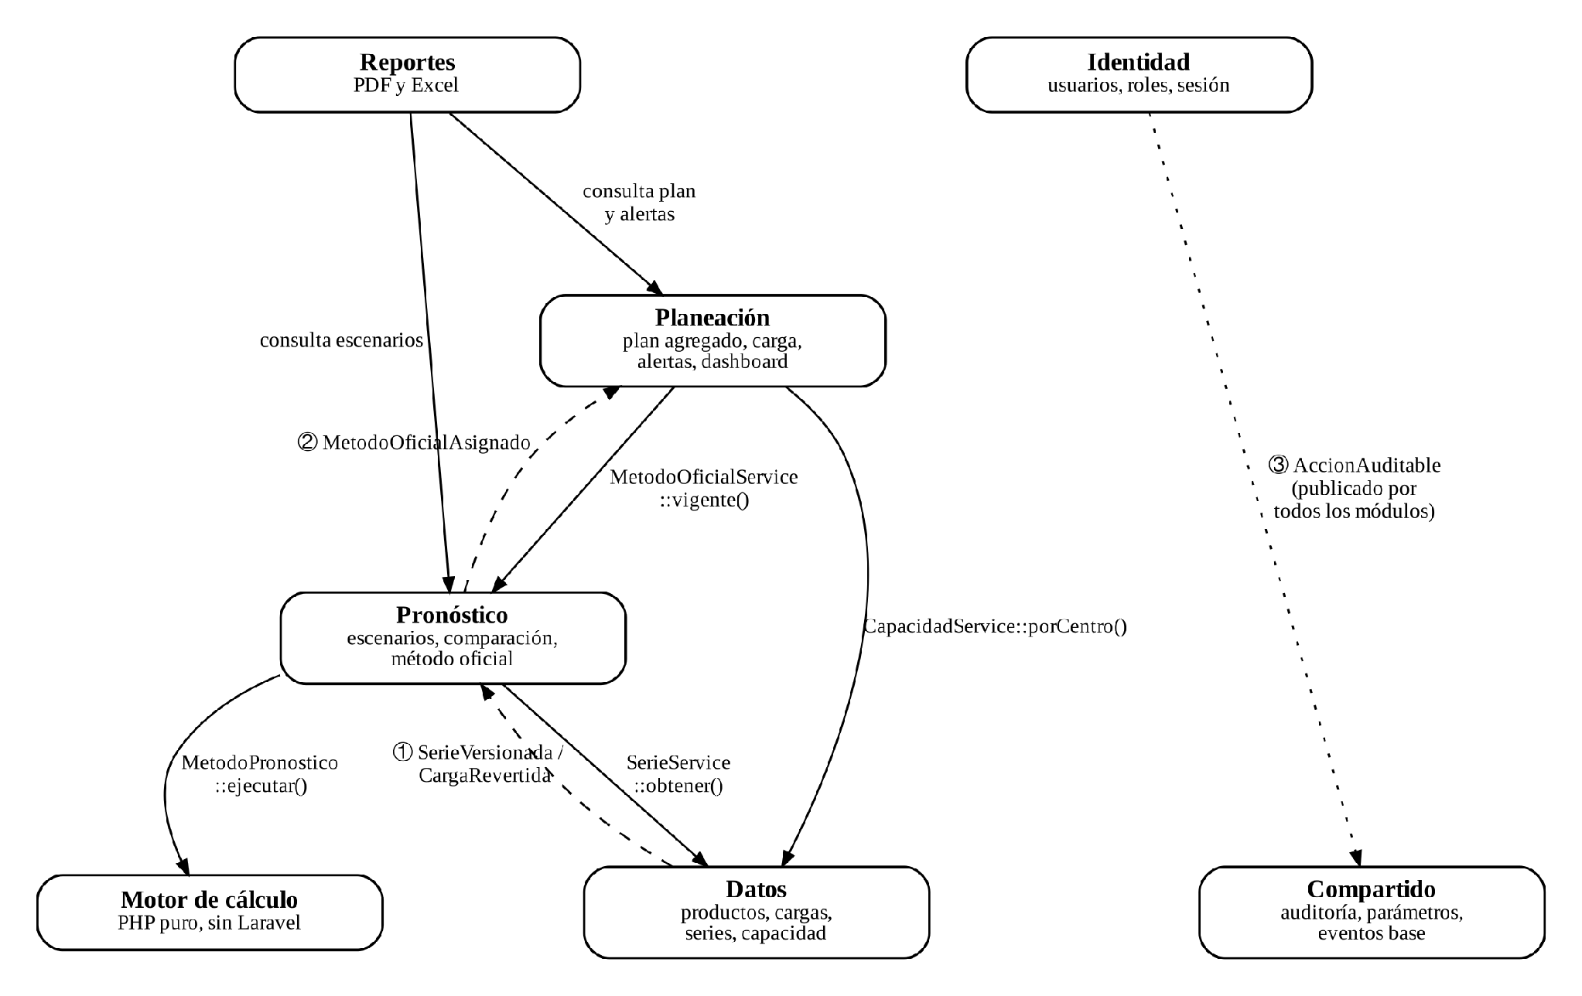
Nota. Las flechas continuas son llamadas al servicio público de otro módulo y las discontinuas son eventos.
Tabla 2
Eventos entre módulos
Evento | Lo publica | Lo escucha | Qué produce
SerieVersionada | Datos | Pronóstico y Planeación | Marca los escenarios del producto como desactualizados y actualiza el pronóstico frente a lo real.
CargaRevertida | Datos | Pronóstico | Marca como desactualizados los escenarios que usaban esa carga.
MetodoOficialAsignado | Pronóstico | Planeación | Recalcula el estado del producto en el dashboard y revisa la alerta de MAPE.
AccionAuditable | Todos | Compartido | Guarda la acción en la auditoría.

Diagrama de secuencia
El siguiente diagrama muestra la carga de un mes real nuevo (RF-09 a RF-20), porque es el caso que pasa por más módulos. Primero se muestra una vista previa con los errores encontrados y no se guarda nada; cuando el Analista confirma, se guardan los movimientos y la nueva versión de la serie en una sola transacción, y luego se publica el evento para que Pronóstico y Planeación se actualicen.
Figura 3
Diagrama de secuencia: carga de un mes real nuevo
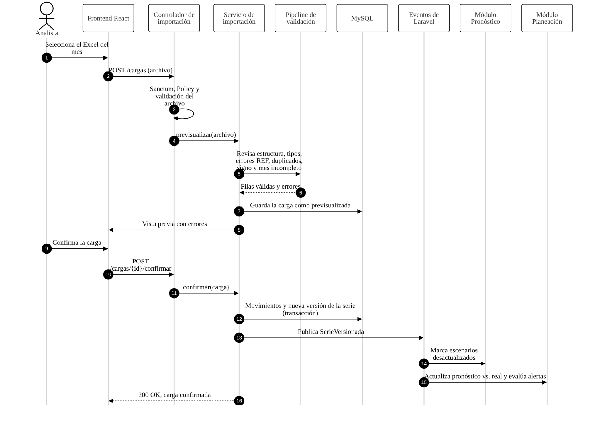

Estructura del proyecto
El proyecto se maneja en un solo repositorio. En el backend, cada módulo tiene su carpeta dentro de app/Modules con la misma estructura interna:
ProyectoNuclearV/
├── backend/ Laravel (API REST)
│ ├── app/Modules/
│ │ ├── Identidad/ Datos/ Pronostico/ Planeacion/ Reportes/ Compartido/
│ │ │ ├── Controllers/ Requests/ Models/ Services/
│ │ │ ├── Events/ Listeners/ Policies/ routes.php
│ ├── app/Motor/ métodos P1..P6 y métricas
│ └── tests/ Unit, Feature y Arch
├── frontend/ React + TypeScript + Vite
├── docs/ arquitectura, adr y drivers
└── docker-compose.yml

Tecnologías utilizadas
Las tecnologías se escogieron porque tienen buena documentación y se integran bien entre sí. Laravel ya trae autenticación, validación, colas, eventos y migraciones (Laravel, 2026); MySQL guarda la información y soporta campos JSON y vistas (Oracle, s.f.); y React permite armar la interfaz por componentes (Meta, s.f.). En la Tabla 3 se resume el stack.
Tabla 3
Stack tecnológico del proyecto
Componente | Tecnología | Uso dentro del sistema
Backend | PHP 8.4 y Laravel 13 | API REST, reglas de negocio, eventos, colas y migraciones.
Base de datos | MySQL 8.4 | Información de usuarios, productos, series, escenarios, planes y alertas.
Persistencia | Eloquent ORM | Acceso a datos y control del esquema con migraciones.
Seguridad | Laravel Sanctum, bcrypt y Policies | Sesión de la SPA, contraseñas cifradas y permisos por rol.
Excel y PDF | Laravel Excel y laravel-dompdf | Importación y exportación de archivos y reportes PDF.
Documentación de la API | Scramble | Genera la documentación OpenAPI (RF-44).
Frontend | React, TypeScript y Vite | Interfaz de usuario.
Datos en el frontend | React Router y TanStack Query | Rutas por rol y consumo de la API.
Gráficos y estilos | Apache ECharts y Tailwind CSS | Gráficos y colores del manual de marca.
Pruebas | Pest y Vitest | Pruebas del backend, del motor de cálculo y del frontend.
Despliegue | Docker y Laravel Sail | Mismo entorno en desarrollo y producción.
Versiones | Git y GitHub | Repositorio del equipo e integración continua.

Se evaluaron otras opciones como Spring Boot, Symfony, PostgreSQL e Inertia.js. Se prefirió Laravel por sus herramientas incluidas, MySQL porque cubre lo que necesita el modelo, y React separado del backend porque el proyecto pide una API REST independiente (RF-44). Para la sesión se usa Sanctum en lugar de guardar un JWT en el navegador, porque es más seguro frente a ataques XSS.

Atributos de calidad
Los atributos se tomaron del modelo ISO/IEC 25010 (International Organization for Standardization [ISO], 2023) y se ordenaron según su importancia para el proyecto (Tabla 4).
Tabla 4
Atributos de calidad priorizados
# | Atributo | Por qué es importante | Requisitos
1 | Exactitud | Si los resultados no coinciden con el Excel del cliente, el sistema no sirve para planear. | RNF-01, RNF-02
2 | Mantenibilidad | Se necesita poder cambiar o agregar partes sin tocar el resto. | RNF-21, RNF-22
3 | Seguridad | Las facturas tienen nombres de clientes, que son datos personales (Ley 1581, 2012), y cada rol tiene permisos distintos. | RNF-09 a RNF-13
4 | Trazabilidad | Un pronóstico debe poder repetirse para justificar una decisión. | RNF-15
5 | Rendimiento | El planeador compara métodos en pantalla y espera respuestas rápidas. | RNF-03 a RNF-06
6 | Confiabilidad | Perder los datos obligaría a cargar todo otra vez. | RNF-08, RNF-14

Técnicas y tácticas arquitectónicas
Las tácticas son las decisiones concretas que se toman para cumplir cada atributo de calidad (Bass et al., 2021). Las de seguridad siguen las recomendaciones del OWASP Top 10 (OWASP Foundation, 2021). En la Tabla 5 se muestra cómo se aplican en JR Forecast.
Tabla 5
Tácticas arquitectónicas aplicadas
Atributo | Táctica | Aplicación en JR Forecast
Exactitud | Aislar el cálculo | El motor de cálculo no depende de Laravel ni de la base de datos.
Exactitud | Casos de referencia | Los Excel del cliente se usan como casos de prueba.
Mantenibilidad | Separación por módulos | Cada módulo agrupa sus rutas, controladores, servicios y modelos.
Mantenibilidad | Comunicación por eventos | Los módulos se avisan los cambios sin llamarse directamente.
Mantenibilidad | Restricción de dependencias | Las pruebas de arquitectura fallan si un módulo usa clases internas de otro.
Seguridad | Autenticación y autorización | Sanctum para la sesión y Policies para validar cada acción en el backend.
Seguridad | Limitación de intentos | La cuenta se bloquea 15 minutos después de 5 intentos fallidos.
Seguridad | Protección de datos personales | Los nombres de clientes se anonimizan en los reportes.
Trazabilidad | Versionamiento y auditoría | Cada carga crea una versión nueva de la serie y las acciones importantes quedan registradas.
Rendimiento | Colas de trabajo | Las importaciones grandes, la optimización y los PDF corren en segundo plano.
Confiabilidad | Respaldo diario | Copia automática de la base de datos todos los días.

Estímulos y respuestas arquitectónicas
Para comprobar los atributos de calidad se usan escenarios de estímulo y respuesta, que indican qué pasa, en qué parte del sistema y cuál debe ser la reacción esperada (Bass et al., 2021).
Tabla 6
Escenarios de estímulo y respuesta
Atributo | Fuente | Estímulo | Entorno | Artefacto | Respuesta | Medida
Exactitud | Cliente funcional | Ejecuta el promedio móvil con n = 2 sobre el Excel de ejemplo. | Operación normal | Motor de cálculo | Muestra MAD = 2,69 y MAPE = 4,63 %. | Diferencia de 0,01 o menos.
Mantenibilidad | Desarrollador | Agrega un séptimo método. | Desarrollo | Pronóstico y motor | Se crea una clase nueva y una fila en el catálogo. | Ningún método existente cambia.
Seguridad | Supervisor | Intenta ejecutar un pronóstico desde la API. | Operación normal | API REST | Rechaza la petición. | HTTP 403.
Seguridad | Usuario externo | Hace cinco intentos fallidos de inicio de sesión. | Operación normal | Identidad | Bloquea la cuenta. | Bloqueo de 15 minutos.
Trazabilidad | Planeador | Recalcula un escenario guardado. | Después de nuevas cargas | Pronóstico | Usa la versión de la serie guardada. | Mismo resultado.
Rendimiento | Planeador | Ejecuta un método con 120 períodos y horizonte de 24. | Carga normal | Pronóstico y motor | Muestra la tabla y el gráfico. | 2 segundos o menos.

Modelo de datos
El modelo parte de las entidades de la especificación de requisitos, pero se dejó solo lo necesario para el PMV. Lo que no necesitaba una tabla propia se resolvió con una columna, un campo JSON o una vista. Quedaron 18 tablas y 2 vistas en MySQL, agrupadas según el módulo al que pertenecen. Se siguen las convenciones de Laravel: nombres de tabla en plural, llave primaria id, llaves foráneas con la forma entidad_id y columnas created_at y updated_at en todas las tablas.
Figura 4
Diagrama entidad-relación
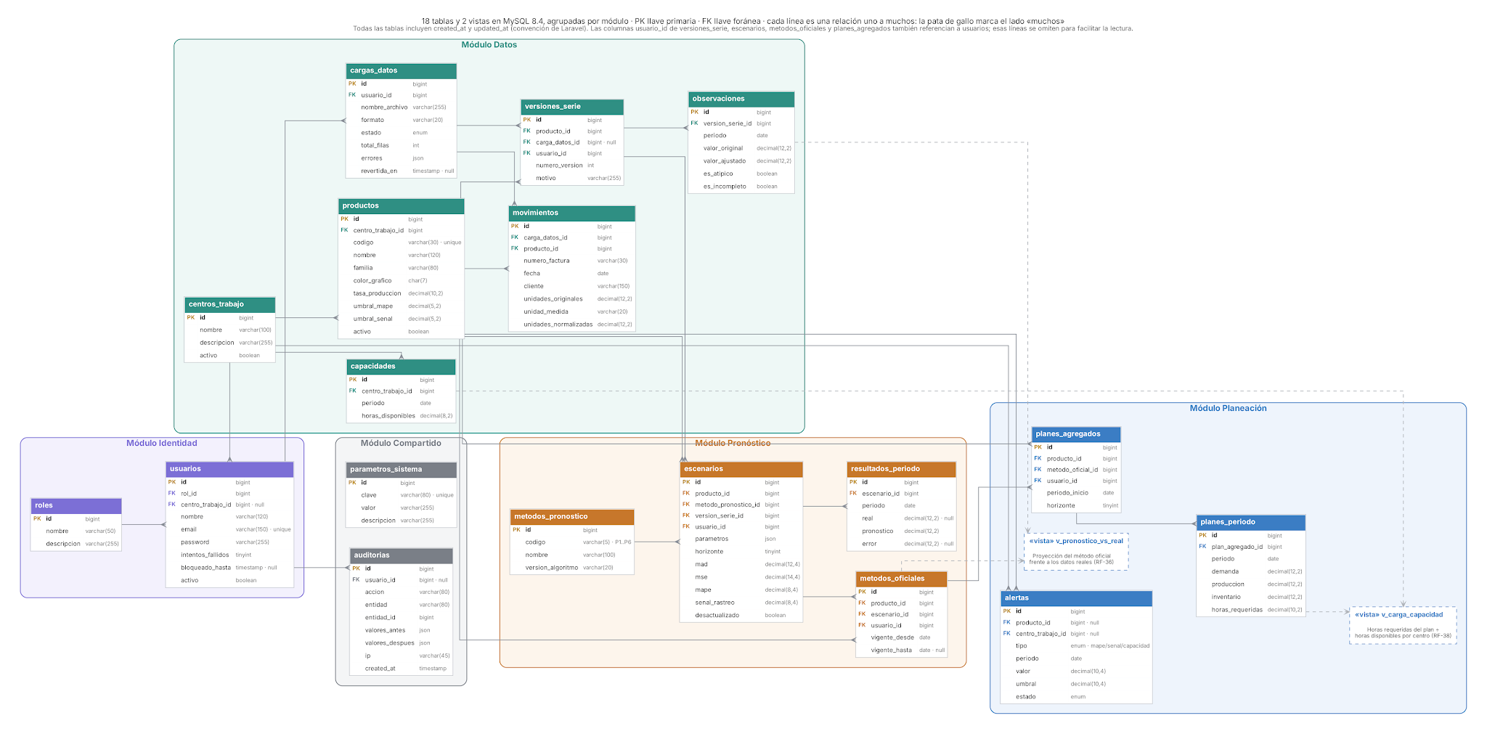
En la Tabla 7 se explica por qué existe cada tabla.
Tabla 7
Justificación de las entidades
Tabla | Por qué existe | Requisitos
roles | Los cuatro roles del sistema. Los permisos de cada uno se definen en el código. | RF-03, RF-04
usuarios | Personas que ingresan al sistema. Guarda los intentos fallidos y, para el Supervisor, su centro de trabajo. | RF-01 a RF-04
centros_trabajo | Áreas de la planta donde se fabrican los productos. | RF-07, RF-19
productos | Catálogo de productos con su familia, color para gráficos, tasa de producción y umbrales de exactitud. | RF-07, RF-08, RF-40
capacidades | Horas disponibles de cada centro de trabajo por período. | RF-19, RF-38
cargas_datos | Cada archivo importado, su estado y los errores encontrados. | RF-09 a RF-11
movimientos | Detalle de las facturas del ERP con las unidades originales y normalizadas. | RF-10 a RF-12
versiones_serie | Cada carga o corrección crea una versión nueva de la serie. Permite repetir pronósticos y revertir cargas. | RF-20, RNF-15
observaciones | Los valores de la serie por período, con el valor original, el ajustado y las marcas de atípico o incompleto. | RF-13 a RF-16
metodos_pronostico | Catálogo de los métodos P1 a P6 con la versión del algoritmo. | RF-21, RNF-21
escenarios | Cada ejecución de un método con sus parámetros, la versión de la serie usada y sus métricas de error. | RF-21 a RF-33
resultados_periodo | Tabla período a período de cada escenario: real, pronóstico y error. | RF-28, RF-29
metodos_oficiales | Método elegido por el Planeador para cada producto, con su historial. | RF-32
planes_agregados | Plan de producción generado a partir del método oficial. | RF-37
planes_periodo | Demanda, producción, inventario y horas requeridas de cada período del plan. | RF-37, RF-38
alertas | Desviaciones detectadas en el MAPE, la señal de rastreo o la capacidad. | RF-39
parametros_sistema | Valores generales que configura el Administrador, como los umbrales. | RF-38, RF-39
auditorias | Registro de las acciones importantes con los valores antes y después. | RF-06

Además, se crean dos vistas: v_pronostico_vs_real, que compara la proyección del método oficial con los datos reales que van llegando (RF-36), y v_carga_capacidad, que divide las horas requeridas del plan entre las horas disponibles de cada centro (RF-38). Para no agrandar el modelo, los permisos se manejan en el código, los umbrales y las métricas quedan como columnas, y los errores de carga se guardan en un campo JSON.

Patrones de diseño
Los patrones se escogieron según el problema que resuelven en el sistema, tomando como referencia a Gamma et al. (1994) y Fowler (2002). En la Tabla 8 se indica dónde se usa cada uno.
Tabla 8
Patrones de diseño utilizados
Patrón | Tipo | Dónde se aplica | Por qué se usa
Strategy | Comportamiento | Los seis métodos implementan la interfaz MetodoPronostico. | Se puede agregar un método sin modificar los demás (RNF-21).
Factory | Creacional | Crea el método a partir de su código P1 a P6. | El resto del sistema no depende de las clases concretas.
Adapter | Estructural | Un importador por cada formato de archivo. | Permite manejar las dos versiones del Excel del cliente.
Chain of Responsibility | Comportamiento | Validaciones de la importación (Pipeline de Laravel). | Cada validación es independiente y se pueden agregar más.
Observer | Comportamiento | Eventos y listeners entre módulos. | Los módulos reaccionan a cambios sin conocerse.
Template Method | Comportamiento | Exportadores de PDF y Excel. | Todos los reportes pasan por la anonimización de clientes.

Además, Laravel ya trae otros patrones que se van a usar directamente, como Active Record en Eloquent, inyección de dependencias, Middleware y Policy.
También se consideraron otros patrones que al final no se usarán (Tabla 9).
Tabla 9
Patrones descartados
Patrón | Motivo
State | Los estados de cargas y alertas son pocos y se manejan con un enum.
Singleton | El contenedor de Laravel ya maneja las instancias únicas.
Template Method en los métodos | La regresión y el estacional no siguen los mismos pasos que los demás métodos.

Arquitectura de despliegue
El sistema se va a desplegar con Docker usando docker-compose. Nginx recibe las peticiones por HTTPS y entrega el frontend compilado; PHP-FPM ejecuta la aplicación Laravel; un worker atiende las colas; el scheduler ejecuta las tareas programadas, como el respaldo diario; y MySQL guarda los datos en un volumen persistente. Solo Nginx queda expuesto, y la configuración se maneja con variables de entorno para poder instalarlo en la nube o en un servidor de la empresa. En desarrollo se usa Laravel Sail para que todos trabajen con el mismo entorno. Las decisiones de arquitectura no se registraron como ADR en el Corte 1; se documentan en el Anexo CORTE 2 (Nygard, 2011), junto con los cambios que tuvo este diseño al implementarlo, por ejemplo que el hosting compartido del equipo no permitió usar Docker.

Ventajas y consideraciones
Tabla 10
Ventajas y consideraciones de la arquitectura
Tipo | Aspecto | Descripción
Ventaja | Despliegue sencillo | Una aplicación, una base de datos y un frontend estático.
Ventaja | Mantenibilidad | Los cambios quedan dentro de su módulo.
Ventaja | Exactitud verificable | El motor de cálculo se prueba aparte con los Excel del cliente.
Ventaja | Seguridad | Los permisos se validan en el backend y no solo en la interfaz.
Consideración | Datos de validación | Faltan las hojas de referencia del cliente para los métodos P2 a P6.
Consideración | Historia corta | Con 34 meses de datos, el método estacional apenas tiene dos ciclos completos.
Consideración | Capacidad | Todavía no se tienen los datos de capacidad de la planta, así que el plan agregado se probará con datos de ejemplo.
Consideración | Escalabilidad | Si el volumen creciera mucho, el motor de cálculo se podría separar como servicio.

Referencias
Bass, L., Clements, P., & Kazman, R. (2021). Software architecture in practice (4th ed.). Addison-Wesley Professional.
Cockburn, A. (2005). Hexagonal architecture. https://alistair.cockburn.us/hexagonal-architecture/
Equipo JR Forecast. (2026). Especificación de requisitos: Software de pronósticos de producción [Documento interno]. Corporación Universitaria Empresarial Alexander von Humboldt.
Fowler, M. (2002). Patterns of enterprise application architecture. Addison-Wesley.
Gamma, E., Helm, R., Johnson, R., & Vlissides, J. (1994). Design patterns: Elements of reusable object-oriented software. Addison-Wesley.
Heizer, J., Render, B., & Munson, C. (2020). Operations management: Sustainability and supply chain management (13th ed.). Pearson.
International Organization for Standardization. (2023). Systems and software engineering: Systems and software Quality Requirements and Evaluation (SQuaRE): Product quality model (ISO/IEC 25010:2023). https://www.iso.org/standard/78176.html
Jaramillo López, S. (2026). Arquitectura de Software I: Clase 4 [Diapositivas]. Corporación Universitaria Empresarial Alexander von Humboldt.
Laravel. (s.f.). Laravel 12.x documentation. https://laravel.com/docs/12.x
Laravel. (2026). Laravel 13.x documentation. https://laravel.com/docs/13.x
Ley 1581 de 2012. Por la cual se dictan disposiciones generales para la protección de datos personales. 17 de octubre de 2012. D.O. No. 48.587.
Meta. (s.f.). React documentation. https://react.dev/
Newman, S. (2021). Building microservices: Designing fine-grained systems (2nd ed.). O'Reilly Media.
Nygard, M. (2011, 15 de noviembre). Documenting architecture decisions. Cognitect. https://cognitect.com/blog/2011/11/15/documenting-architecture-decisions
Oracle. (s.f.). MySQL 8.4 reference manual. https://dev.mysql.com/doc/refman/8.4/en/
OWASP Foundation. (2021). OWASP Top 10:2021. https://owasp.org/Top10/
Richards, M., & Ford, N. (2020). Fundamentals of software architecture: An engineering approach. O'Reilly Media.

Anexo. CORTE 2
Este anexo corresponde al Corte 2. El documento de arquitectura del Corte 1 no incluyó el registro de decisiones (ADR) ni los drivers arquitectónicos, y por eso el cuerpo del documento se deja como se entregó, para poder ver qué se planeó entonces. Aquí se agregan los drivers funcionales priorizados, el utility tree, la lista de restricciones, los 14 ADR con su justificación y la conexión explícita entre drivers y ADR, que son los elementos que pide el entregable del Corte 2 (Jaramillo López, 2026). Los drivers son la justificación central de las decisiones: cada ADR indica qué drivers lo motivaron y cada driver indica qué ADR lo atienden.
La información se tomó del repositorio del proyecto (miguelherrera-611/ProyectoNuclearV) al 8 de noviembre de 2026 y de la especificación de requisitos (Equipo JR Forecast, 2026), por eso se usan sus códigos RF y RNF. Varias decisiones del Corte 1 cambiaron al implementarlas; esos cambios se resumen en la Tabla 31 y los ADR afectados quedan con estado Reemplazado, para no perder el historial.
Cada ADR indica en qué corte se tomó la decisión. Se usa como límite el 18 de octubre de 2026, fecha del documento del Corte 1: lo decidido hasta ese día es del Corte 1 y se registró de forma retroactiva, y lo posterior es del Corte 2.

Drivers arquitectónicos

Drivers funcionales priorizados
Se escogieron los requisitos que obligaron a decidir algo sobre la estructura del sistema. Exportar a PDF, por ejemplo, es importante, pero no cambió ninguna decisión y por eso no aparece. La prioridad sigue los cortes de la especificación y el orden de la columna empieza por lo que justifica que exista el sistema (los pronósticos), sigue con los datos que los alimentan y el control de acceso, y termina con los indicadores y la API (Tabla 11).
Tabla 11
Drivers funcionales priorizados
ID | Driver | Requisitos | Prioridad | Por qué es un driver | ADR
DF-01 | Calcular pronósticos con los seis métodos y comparar su error | RF-21 a RF-33 | Alta (1) | Es la razón de ser del sistema. Los seis métodos deben responder igual y las métricas calcularse en un solo lugar para poder compararlos. | ADR-013
DF-02 | Registrar y depurar el histórico mensual de ventas por producto | RF-07 a RF-20 | Alta (2) | Sin datos no hay pronóstico. Los archivos del cliente traen #REF!, cantidades negativas y un mes incompleto, y eso define qué se guarda y cómo se valida. | ADR-004, ADR-014
DF-03 | Controlar el acceso con dos roles: el administrador gestiona y el gerente consulta y calcula | RF-01 a RF-06 | Alta (3) | El sistema maneja ventas reales y no todos pueden cambiarlas. Decide dónde se revisan los permisos. | ADR-009, ADR-012
DF-04 | Mostrar indicadores y gráficos para tomar decisiones | RF-34 a RF-43 | Media (4) | El gerente necesita ver el pronóstico frente a lo real en gráficos. Pesa en la elección del frontend y de la librería de gráficos. | ADR-003, ADR-007
DF-05 | Exponer una API REST documentada e independiente del frontend | RF-44 | Media (5) | La especificación pide una API REST documentada (RF-44). Condiciona la separación entre frontend y backend. | ADR-003, ADR-007

Drivers de atributos de calidad
Son los seis atributos priorizados en el documento de arquitectura (Tabla 4), más tres que la especificación también pide y que no se habían tomado como driver: usabilidad y accesibilidad, escalabilidad, e interoperabilidad y portabilidad. Los escenarios con los que se comprueba cada uno están en el utility tree (Tabla 12).
Tabla 12
Drivers de atributos de calidad
ID | Atributo | Importancia | RNF | Por qué es un driver | ADR
DQ-01 | Exactitud | Alta | RNF-01, RNF-02 | Si los resultados no coinciden con el Excel de Industrial, no confían en el sistema y no lo usan. | ADR-013
DQ-02 | Mantenibilidad | Alta | RNF-21, RNF-22 | Faltan métodos y módulos y cada corte agrega algo. Si cada cambio obliga a tocar lo que ya funciona, no se alcanza a terminar. | ADR-001, ADR-006, ADR-013
DQ-03 | Seguridad | Alta | RNF-09 a RNF-13 | El sistema está en internet y guarda información comercial. De aquí salen casi todas las decisiones de autenticación y permisos. | ADR-008, ADR-009, ADR-010, ADR-011, ADR-012
DQ-04 | Trazabilidad | Media | RNF-15 | Si un pronóstico sirvió para decidir cuánto producir, hay que poder repetirlo para justificarlo. Hoy solo se cumple en parte. | ADR-011, ADR-014
DQ-05 | Rendimiento | Media | RNF-03 a RNF-06 | El planeador compara métodos en pantalla y espera ver el resultado rápido. Es media porque los datos son pocos (34 meses por producto). | ADR-001, ADR-007
DQ-06 | Confiabilidad | Media | RNF-08, RNF-14 | Perder los datos obligaría a cargar todo otra vez. Como cada despliegue corre migraciones solo, condiciona cómo se cambia la base de datos. | ADR-004, ADR-005, ADR-006, ADR-014
DQ-07 | Usabilidad y accesibilidad | Media | RNF-16 a RNF-20 | La guía pide WCAG 2.1 AA y la interfaz sigue el manual de marca. Influye en el frontend, pero no obligó a cambiar la estructura. | ADR-003
DQ-08 | Escalabilidad | Baja | RNF-07 | La especificación pide soportar 500 productos con 10 años de datos. Hoy hay 2 productos y 34 meses, por eso pesa poco. | ADR-001, ADR-004
DQ-09 | Interoperabilidad y portabilidad | Media | RNF-23, RNF-24 | La API debe poder consumirse y probarse (RF-44) y el despliegue debe repetirse sin trabajo manual. | ADR-003, ADR-006, ADR-007

Utility tree
El utility tree ordena los atributos de calidad de lo general a lo concreto: la utilidad del sistema, los atributos, su refinamiento y los escenarios que se pueden comprobar (Bass et al., 2021). Cada escenario tiene una calificación (importancia, dificultad) donde A es alta, M media y B baja. La importancia indica cuánto afecta al cliente y la dificultad cuánto le cuesta hoy al equipo lograrlo. Los escenarios (A,A) y (A,M), que son E-01, E-02, E-03, E-06 y E-11, son los de más peso en las decisiones, y E-02 es el de mayor riesgo porque todavía faltan las hojas de referencia del cliente para P2 a P6. La Figura 5 muestra el árbol y la Tabla 13 detalla cada escenario.
Figura 5
Utility tree de JR Forecast
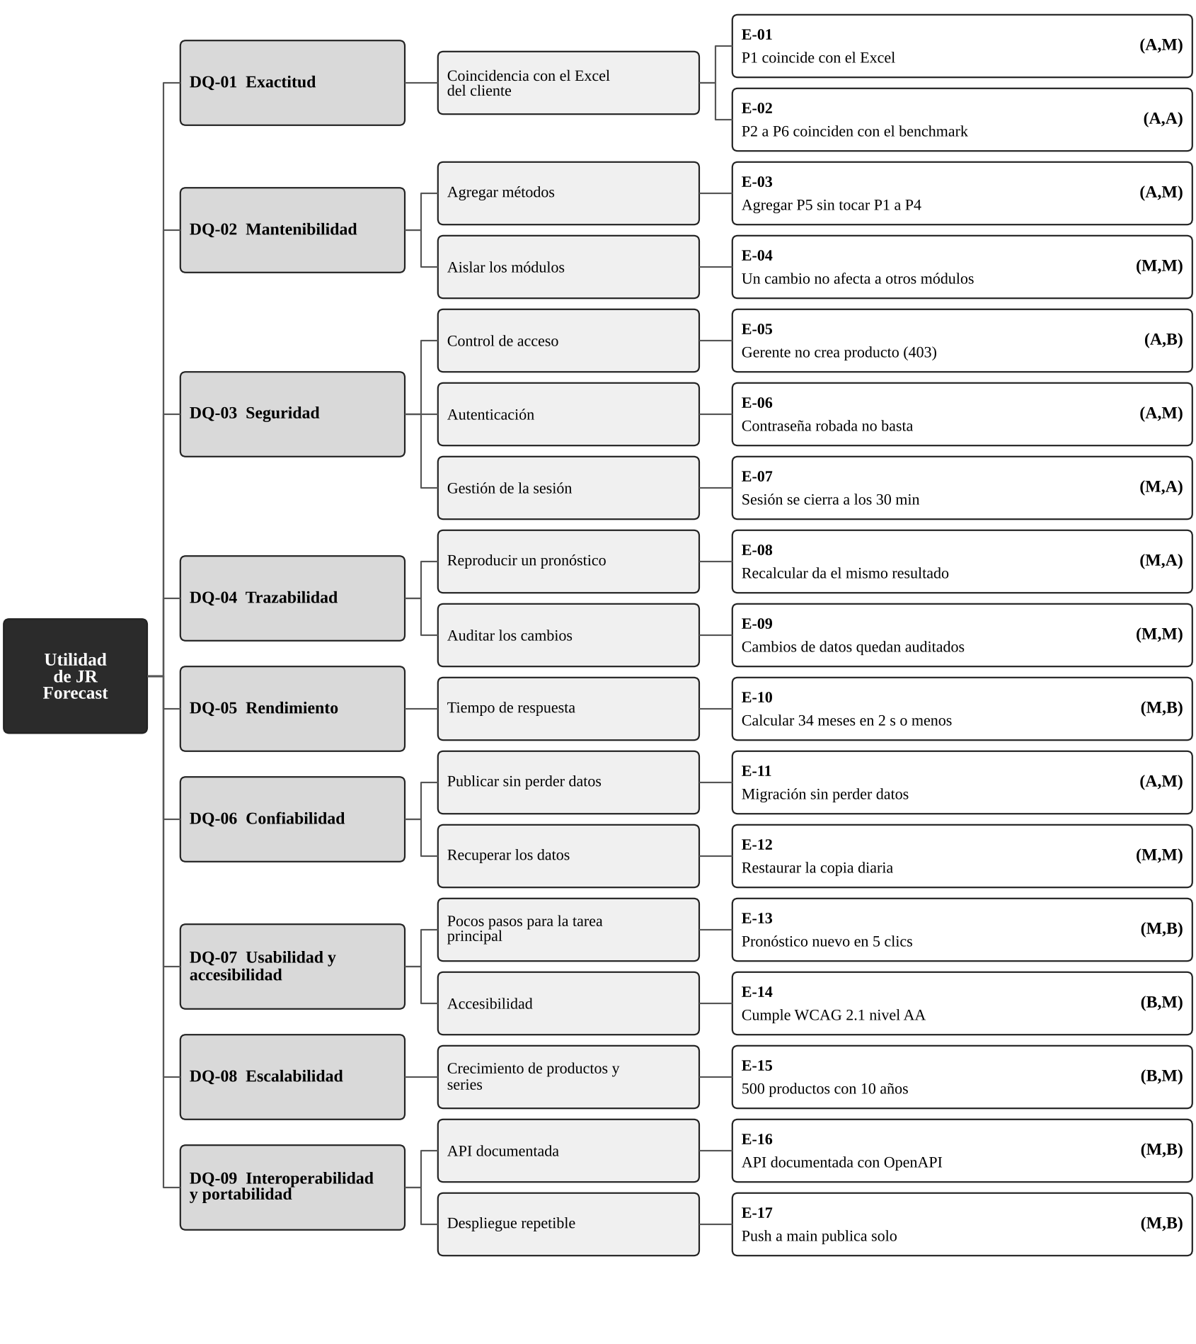
Nota. Elaboración propia. La calificación se escribe (importancia, dificultad). A = alta, M = media, B = baja.
Tabla 13
Escenarios y calificaciones del utility tree
Atributo | Refinamiento | ID | Escenario | (I,D) | ADR
DQ-01 Exactitud | Coincidencia con el Excel del cliente | E-01 | Producción ejecuta P1 con n = 2 sobre el ejemplo de Excel; el sistema muestra MAD = 2,69 y MAPE = 4,63 %, con una diferencia de 0,01 o menos. | (A,M) | ADR-013
 |  | E-02 | El equipo ejecuta P2 a P6 con las hojas de referencia del cliente y cada resultado coincide con una diferencia de 0,01 o menos. | (A,A) | ADR-013
DQ-02 Mantenibilidad | Agregar métodos | E-03 | Un integrante agrega P5 (regresión lineal) con una clase nueva, sin modificar las de P1 a P4, y las pruebas que ya existían siguen pasando. | (A,M) | ADR-001, ADR-013
 | Aislar los módulos | E-04 | Un integrante cambia el módulo Productos y los archivos de Auth y de Pronosticos no se modifican. | (M,M) | ADR-001
DQ-03 Seguridad | Control de acceso | E-05 | Un usuario con rol gerente intenta crear un producto llamando directamente a la API; el sistema responde 403 y no guarda nada. | (A,B) | ADR-012
 | Autenticación | E-06 | Alguien conoce la contraseña de un usuario, pero no tiene su correo: no puede entrar sin el código, y el limitador rechaza más de 5 intentos por minuto. | (A,M) | ADR-010, ADR-011
 | Gestión de la sesión | E-07 | Un usuario deja la sesión abierta; a los 30 minutos sin actividad el sistema le pide iniciar sesión de nuevo (RF-02). | (M,A) | ADR-008, ADR-009
DQ-04 Trazabilidad | Reproducir un pronóstico | E-08 | Un mes después, el gerente vuelve a calcular un pronóstico ya guardado y obtiene el mismo resultado, porque se usa la misma versión de los datos. | (M,A) | ADR-014
 | Auditar los cambios | E-09 | El administrador carga o corrige datos; queda registrado quién, cuándo y qué valores cambiaron (RF-06). | (M,M) | ADR-011, ADR-014
DQ-05 Rendimiento | Tiempo de respuesta | E-10 | El gerente calcula un método sobre los 34 meses de un producto y recibe la tabla y el gráfico en 2 segundos o menos. | (M,B) | ADR-001, ADR-007
DQ-06 Confiabilidad | Publicar sin perder datos | E-11 | Se publica una nueva versión con una migración; los productos y observaciones ya cargados siguen completos después del despliegue. | (A,M) | ADR-004, ADR-005, ADR-006, ADR-014
 | Recuperar los datos | E-12 | Se daña la base de datos; se restaura la última copia diaria y se pierde como máximo un día de datos (RNF-14). | (M,M) | Sin ADR
DQ-07 Usabilidad y accesibilidad | Pocos pasos para la tarea principal | E-13 | Un gerente genera un pronóstico nuevo en 5 clics o menos desde el dashboard (RNF-17). | (M,B) | ADR-003
 | Accesibilidad | E-14 | Las pantallas se auditan con axe o Lighthouse y cumplen WCAG 2.1 nivel AA con un puntaje de 90 o más (RNF-18). | (B,M) | ADR-003
DQ-08 Escalabilidad | Crecimiento de productos y series | E-15 | El sistema maneja 500 productos con 10 años de datos mensuales sin rediseñar la arquitectura (RNF-07). | (B,M) | ADR-001, ADR-004
DQ-09 Interoperabilidad y portabilidad | API documentada | E-16 | Un desarrollador abre la documentación OpenAPI, prueba un endpoint y obtiene la respuesta documentada (RF-44, RNF-24). | (M,B) | ADR-003, ADR-007
 | Despliegue repetible | E-17 | Un cambio aprobado entra a main y, si las pruebas pasan, se publica solo en el hosting, sin subir archivos a mano (RNF-23). | (M,B) | ADR-006

Cuatro escenarios no se cumplen del todo hoy: los tokens no expiran (E-07, ADR-009), no se guardan versiones de la serie para repetir un pronóstico (E-08, ADR-014), la auditoría solo cubre accesos (E-09, ADR-011) y no hay un respaldo documentado (E-12). Estos puntos se retoman en las brechas abiertas (Tabla 32).

Restricciones
Las restricciones no las escogió el equipo: descartaron opciones antes de empezar a comparar. Las que tienen origen Equipo no estaban en la especificación de requisitos y se documentan aquí por primera vez (Tabla 14).
Tabla 14
Lista formal de restricciones
ID | Restricción | Origen | Cómo condiciona la arquitectura | ADR
DR-01 | Tecnologías permitidas por el curso: frontend en Angular, React o Vue; backend en Node.js, Python o un equivalente; base de datos SQL o NoSQL | Guía del proyecto | Deja pocas opciones para el frontend y obliga a justificar PHP como equivalente en el backend. | ADR-002, ADR-003, ADR-004
DR-02 | Hosting compartido de Hostinger: PHP y MySQL, sin Docker, sin proc_open ni exec y con la carpeta pública fija | Equipo | Es la restricción que más decisiones cambió: descartó Docker, obligó a ajustar el despliegue y a servir todo desde un mismo dominio. | ADR-002, ADR-004, ADR-005, ADR-006, ADR-007
DR-03 | Cinco estudiantes, un semestre, entregas por cortes y alcance de PMV | Curso | Pide soluciones simples y bien documentadas que se puedan terminar y dejar funcionando en cada corte. | ADR-001, ADR-002, ADR-003, ADR-014
DR-04 | Costo cero | Equipo | Solo se usan servicios gratuitos o que ya se tienen: GitHub Actions, el plan gratuito de Brevo y el hosting del equipo. | ADR-006, ADR-010
DR-05 | Protección de datos personales (Ley 1581 de 2012) | Legal | Las facturas de la empresa traen nombres de personas, así que el acceso debe estar protegido y quedar registrado. | ADR-009, ADR-010, ADR-011
DR-06 | Código en Git, metodología Scrum en tres cortes y decisiones documentadas como ADR | Guía del proyecto | El código vive en GitHub y las decisiones deben quedar escritas y versionadas junto a él (carpeta docs/adr). | ADR-006

Decisiones de arquitectura (ADR)
Las decisiones se documentan con el formato de Nygard (2011): contexto, alternativas, decisión y consecuencias, más la justificación y los drivers que las motivaron. Se numeran en el orden en que se tomaron y no se editan: si una decisión cambia, se marca como Reemplazado y se crea una nueva. La Tabla 15 las lista y las fichas siguientes las desarrollan.
Tabla 15
Índice de ADR
ADR | Título | Estado | Corte de la decisión
ADR-001 | Organizar el backend como un monolito modular por áreas funcionales | Aceptado | Corte 1 (registrado en el Corte 2)
ADR-002 | Usar PHP 8.2 con Laravel 12 para el backend | Aceptado | Corte 1 (registrado en el Corte 2)
ADR-003 | Construir el frontend como una SPA en React con Vite y Tailwind CSS | Aceptado | Corte 2
ADR-004 | Usar MySQL en producción y SQLite en desarrollo y pruebas | Aceptado | Corte 1 (registrado en el Corte 2)
ADR-005 | Desplegar con Docker y Laravel Sail | Reemplazado por ADR-006 | Corte 1 (registrado en el Corte 2)
ADR-006 | Desplegar en el hosting de Hostinger con GitHub Actions, solo si pasan las pruebas | Aceptado | Corte 1 (registrado en el Corte 2)
ADR-007 | Servir el frontend y la API desde el mismo dominio | Aceptado | Corte 1 (registrado en el Corte 2)
ADR-008 | Manejar la sesión con la cookie de Sanctum para SPA | Reemplazado por ADR-009 | Corte 1 (registrado en el Corte 2)
ADR-009 | Autenticar con tokens de Sanctum guardados solo en memoria | Aceptado | Corte 1 (registrado en el Corte 2)
ADR-010 | Pedir un segundo factor con código enviado al correo por Brevo | Aceptado | Corte 1 (registrado en el Corte 2)
ADR-011 | Limitar los intentos de inicio de sesión y registrar la auditoría de accesos | Aceptado | Corte 1 (registrado en el Corte 2)
ADR-012 | Manejar solo dos roles (administrador y gerente) y validar los permisos en el backend con un middleware | Aceptado | Corte 2
ADR-013 | Implementar los métodos de pronóstico con el patrón Strategy | Aceptado | Corte 2
ADR-014 | Ajustar con migraciones nuevas el modelo de datos implementado al diagrama entidad-relación | Propuesto | Corte 2

ADR-001. Organizar el backend como un monolito modular por áreas funcionales
Tabla 16
Ficha del ADR-001
Campo | Descripción
Estado | Aceptado
Fecha | 17/10/2026
Corte | Corte 1 (registrado en el Corte 2)
Contexto | Equipo de cinco estudiantes, un semestre y pocos usuarios. Se quiere poder cambiar una parte del sistema sin afectar el resto.
Alternativas consideradas | Monolito en capas tradicional; microservicios; arquitectura hexagonal.
Decisión | Una sola aplicación Laravel dividida en módulos dentro de backend/Modules (hoy Auth, Productos y Pronosticos). Cada módulo tiene sus rutas, controladores y modelos, y routes/api.php solo los incluye.
Justificación | Los microservicios resolvían un problema que no tenemos: para unos pocos usuarios agregan servidores, comunicación por red y más trabajo de despliegue, y en un hosting compartido ni siquiera se pueden montar. El monolito en capas mezcla todo por tipo de archivo, y la hexagonal duplica modelos en Laravel. El monolito modular quedó en el punto medio: cada área en su carpeta y todo se publica junto.
Consecuencias positivas | Un solo despliegue y una sola base de datos. Los cambios de un módulo quedan dentro de su carpeta. No hay llamadas por red entre módulos.
Consecuencias negativas | Nada impide en el código que un módulo use clases de otro; depende de la disciplina del equipo. Los módulos actuales todavía no coinciden con los cinco del documento de arquitectura.
Drivers | DQ-02, DQ-05, DQ-08, DR-03

ADR-002. Usar PHP 8.2 con Laravel 12 para el backend
Tabla 17
Ficha del ADR-002
Campo | Descripción
Estado | Aceptado
Fecha | 16/10/2026
Corte | Corte 1 (registrado en el Corte 2)
Contexto | La guía pide Node.js, Python o un equivalente. El hosting compartido del equipo ejecuta PHP.
Alternativas consideradas | Java con Spring Boot; Symfony; Node.js.
Decisión | Backend en PHP 8.2 con Laravel 12, usando Sanctum, migraciones, validación y el limitador de intentos que trae el framework.
Justificación | La razón de peso es el servidor: el hosting compartido corre PHP de forma nativa, mientras que Spring Boot o Node.js necesitarían un servidor propio. Frente a Symfony, Laravel resuelve con menos configuración lo que pide el proyecto: migraciones, autenticación con Sanctum y límite de intentos (Laravel, s.f.).
Consecuencias positivas | Corre directo en el hosting que ya tenemos. Trae autenticación, migraciones y pruebas listas para usar.
Consecuencias negativas | Hay que justificar PHP como equivalente ante la guía. El hosting compartido limita algunas funciones de PHP (ver ADR-006).
Drivers | DR-01, DR-02, DR-03

ADR-003. Construir el frontend como una SPA en React con Vite y Tailwind CSS
Tabla 18
Ficha del ADR-003
Campo | Descripción
Estado | Aceptado
Fecha | 06/11/2026
Corte | Corte 2
Contexto | La guía permite Angular, React o Vue. El equipo evaluó Angular y React para la interfaz, que tiene que mostrar tablas, gráficos y los colores del manual de marca de la empresa.
Alternativas consideradas | Angular; Vue; vistas Blade de Laravel.
Decisión | Se optó por React 19 con Vite, React Router, Tailwind CSS para los estilos y Recharts para los gráficos. La SPA consume la API por fetch.
Justificación | Angular se tuvo en cuenta, pero trae más estructura de la que necesita un PMV (módulos, servicios, TypeScript obligatorio) y el equipo avanzaba más rápido con React. React con Vite es más liviano para empezar y Tailwind deja aplicar el manual de marca directamente en los componentes. Blade no servía porque se necesita una API separada del frontend.
Consecuencias positivas | Interfaz por componentes reutilizables (selector de mes, desplegable, gráfico de líneas). Tailwind permite aplicar los colores de la marca sin escribir hojas de estilo aparte. Vite compila rápido.
Consecuencias negativas | Está en JavaScript y no en TypeScript, así que los errores de tipos no se detectan al compilar. Las clases de Tailwind hacen más largo el código de cada componente.
Drivers | DF-04, DF-05, DQ-07, DQ-09, DR-01, DR-03

ADR-004. Usar MySQL en producción y SQLite en desarrollo y pruebas
Tabla 19
Ficha del ADR-004
Campo | Descripción
Estado | Aceptado
Fecha | 16/10/2026
Corte | Corte 1 (registrado en el Corte 2)
Contexto | El hosting ofrece MySQL. En desarrollo y en GitHub Actions se necesita una base que no requiera instalar nada.
Alternativas consideradas | MySQL en todos los ambientes; PostgreSQL.
Decisión | Producción usa la base MySQL del hosting. El archivo .env.example y las pruebas usan SQLite. Las tablas se crean solo con migraciones de Laravel.
Justificación | MySQL es lo que da el hosting, así que en producción no había mucho que elegir. Para desarrollo y pruebas se usa SQLite porque no hay que instalar ni configurar nada: GitHub Actions lo crea en segundos. Lo que hace que esto funcione es que nadie toca las tablas a mano, todo pasa por migraciones.
Consecuencias positivas | Las pruebas corren rápido y sin servidor de base de datos. Las migraciones mantienen el mismo esquema en los dos motores.
Consecuencias negativas | Algunas diferencias entre SQLite y MySQL (tipos, enums, fechas) solo se notarían en producción.
Drivers | DF-02, DQ-06, DQ-08, DR-01, DR-02

ADR-005. Desplegar con Docker y Laravel Sail
Tabla 20
Ficha del ADR-005
Campo | Descripción
Estado | Reemplazado por ADR-006
Fecha | 17/10/2026
Corte | Corte 1 (registrado en el Corte 2)
Contexto | En el documento de arquitectura se planeó desplegar con contenedores (Nginx, PHP-FPM, MySQL) para tener el mismo ambiente en todas partes.
Alternativas consideradas | Hosting compartido; servidor propio sin contenedores.
Decisión | Usar docker-compose en producción y Laravel Sail en desarrollo.
Justificación | Se deja registrado aunque no se use porque era la decisión inicial. Cuando se intentó desplegar, el hosting compartido no permitía contenedores, y la decisión se cambió por la del ADR-006.
Consecuencias positivas | Mismo ambiente en desarrollo y producción.
Consecuencias negativas | El hosting del equipo no permite ejecutar Docker. Por eso se reemplazó.
Drivers | DQ-06, DR-02

ADR-006. Desplegar en el hosting de Hostinger con GitHub Actions, solo si pasan las pruebas
Tabla 21
Ficha del ADR-006
Campo | Descripción
Estado | Aceptado
Fecha | 16/10/2026
Corte | Corte 1 (registrado en el Corte 2)
Contexto | El equipo tiene un plan de hosting compartido. No permite Docker, tiene deshabilitados proc_open y exec, y no deja cambiar la carpeta pública (public_html).
Alternativas consideradas | Subir archivos a mano por FTP; servidor en la nube con Docker (ADR-005).
Decisión | El flujo de .github/workflows/deploy.yml corre las pruebas y el build del frontend en cada push y pull request. Solo en un push a main, y si las pruebas pasaron, entra por SSH, hace git pull, instala dependencias, ejecuta las migraciones, copia el frontend y limpia la caché de PHP.
Justificación | Subir archivos a mano es lento y es muy fácil dañar el sitio. Con GitHub Actions cada cambio aprobado se publica solo y las pruebas actúan como filtro: si algo falla, no llega al servidor. Los trucos del script son la forma de esquivar las limitaciones que se encontraron en el primer despliegue real.
Consecuencias positivas | Publicar es automático y no se publica nada que rompa las pruebas. Las migraciones nuevas se aplican solas.
Consecuencias negativas | El script tiene trucos propios del hosting (copiar public a public_html, crear el enlace de storage a mano, reiniciar OPcache con un archivo temporal) que hay que entender antes de tocarlo. Depende de los secretos de GitHub.
Drivers | DQ-02, DQ-06, DQ-09, DR-02, DR-04, DR-06

ADR-007. Servir el frontend y la API desde el mismo dominio
Tabla 22
Ficha del ADR-007
Campo | Descripción
Estado | Aceptado
Fecha | 16/10/2026
Corte | Corte 1 (registrado en el Corte 2)
Contexto | El frontend de React y la API de Laravel tienen que publicarse en el mismo hosting compartido.
Alternativas consideradas | Publicar el frontend en otro dominio o subdominio y habilitar CORS.
Decisión | El build de React se copia en public/app del backend. Laravel responde /api/* con la API y cualquier otra ruta con el index.html de React (routes/web.php).
Justificación | Con dos dominios habría que configurar CORS y manejar dos publicaciones, y el hosting no deja cambiar la carpeta pública. Poniendo el build dentro de Laravel todo vive en un mismo sitio y el navegador habla con una sola dirección, sin peticiones extra de verificación. El frontend sigue siendo una aplicación aparte que solo consume la API.
Consecuencias positivas | No hace falta configurar CORS ni otro dominio. VITE_API_URL queda vacío en producción.
Consecuencias negativas | El frontend no se puede publicar por separado; cada despliegue incluye los dos.
Drivers | DF-04, DF-05, DQ-05, DQ-09, DR-02

ADR-008. Manejar la sesión con la cookie de Sanctum para SPA
Tabla 23
Ficha del ADR-008
Campo | Descripción
Estado | Reemplazado por ADR-009
Fecha | 17/10/2026
Corte | Corte 1 (registrado en el Corte 2)
Contexto | En el documento de arquitectura se planeó usar la sesión con cookie de Sanctum para evitar guardar tokens en el navegador.
Alternativas consideradas | JWT en localStorage; token de Sanctum en memoria.
Decisión | Sesión con cookie y protección CSRF.
Justificación | Se conserva como historia: era la idea inicial, pero al implementar el inicio de sesión con segundo factor el equipo optó por tokens de Sanctum guardados solo en memoria, que mantienen la misma intención de no dejar el token en el almacenamiento del navegador.
Consecuencias positivas | El token no queda expuesto a JavaScript.
Consecuencias negativas | El flujo de inicio de sesión en dos pasos con código por correo se implementó con tokens; por eso se reemplazó.
Drivers | DQ-03

ADR-009. Autenticar con tokens de Sanctum guardados solo en memoria
Tabla 24
Ficha del ADR-009
Campo | Descripción
Estado | Aceptado
Fecha | 16/10/2026
Corte | Corte 1 (registrado en el Corte 2)
Contexto | La API se consume desde la SPA y necesita saber qué usuario hace cada petición.
Alternativas consideradas | Cookie de sesión (ADR-008); JWT guardado en localStorage.
Decisión | Al terminar el segundo factor, la API entrega un token de Sanctum. El frontend lo guarda solo en memoria (AuthContext), nunca en localStorage, y lo envía como Bearer en cada petición.
Justificación | Guardar el token en localStorage es lo más cómodo, pero cualquier script inyectado podría leerlo. Dejarlo solo en memoria cambia un poco de comodidad (volver a iniciar sesión al recargar) por seguridad. Queda pendiente ponerle vencimiento al token para cumplir RF-02.
Consecuencias positivas | Un ataque XSS no puede leer el token del almacenamiento del navegador. Es simple de usar desde fetch.
Consecuencias negativas | Al recargar la página se pierde la sesión. Los tokens no expiran en el servidor (expiration es null), así que todavía no se cumple el cierre por inactividad de 30 minutos de RF-02.
Drivers | DF-03, DQ-03, DR-05

ADR-010. Pedir un segundo factor con código enviado al correo por Brevo
Tabla 25
Ficha del ADR-010
Campo | Descripción
Estado | Aceptado
Fecha | 16/10/2026
Corte | Corte 1 (registrado en el Corte 2)
Contexto | El sistema está publicado en internet y una contraseña robada daría acceso a toda la información de la empresa.
Alternativas consideradas | Solo contraseña; aplicación autenticadora (TOTP); SMS.
Decisión | Después de validar la contraseña se envía un código de un solo uso al correo mediante la API de Brevo. Vence a los 10 minutos y permite máximo 5 intentos. En local y en pruebas el código se devuelve en la respuesta para poder probar el flujo.
Justificación | El sistema está expuesto en internet. Se eligió el correo porque todos los usuarios ya lo tienen y no hay que instalar nada, a diferencia de una app autenticadora; el SMS cuesta dinero. Brevo se usa porque el hosting compartido no garantiza el envío de correos y su plan gratuito alcanza.
Consecuencias positivas | Una contraseña filtrada no basta para entrar. Brevo tiene plan gratuito.
Consecuencias negativas | Depende de un servicio externo: si Brevo falla, nadie puede iniciar sesión. Agrega un paso más al ingreso.
Drivers | DQ-03, DR-04, DR-05

ADR-011. Limitar los intentos de inicio de sesión y registrar la auditoría de accesos
Tabla 26
Ficha del ADR-011
Campo | Descripción
Estado | Aceptado
Fecha | 16/10/2026
Corte | Corte 1 (registrado en el Corte 2)
Contexto | RF-01 pide bloquear la cuenta tras 5 intentos fallidos y RF-06 pide auditoría.
Alternativas consideradas | Bloquear la cuenta en la base de datos por 15 minutos; limitar solo por IP.
Decisión | Limitador de Laravel de 5 intentos por minuto con la clave correo + IP, tanto en el login como en el segundo factor. Cada intento fallido, envío y verificación de código se guarda en la tabla login_audits.
Justificación | Limitar solo por IP no sirve si el atacante cambia de IP, por eso la clave combina correo e IP. Se usó el limitador que ya trae Laravel en lugar de programar el bloqueo, porque es menos código y ya está probado. Hay que ajustarlo al bloqueo de 15 minutos o acordar el cambio del requisito.
Consecuencias positivas | Un atacante con varias IPs no puede seguir probando contra la misma cuenta. Queda registro de quién intentó entrar.
Consecuencias negativas | No es exactamente el bloqueo de 15 minutos que pide RF-01. La auditoría solo cubre el acceso; falta registrar cargas y cambios (RF-06).
Drivers | DQ-03, DQ-04, DR-05

ADR-012. Manejar solo dos roles (administrador y gerente) y validar los permisos en el backend con un middleware
Tabla 27
Ficha del ADR-012
Campo | Descripción
Estado | Aceptado
Fecha | 03/11/2026
Corte | Corte 2
Contexto | La especificación inicial tenía cuatro roles. Para el PMV el equipo decidió dejar solo dos: el administrador, que gestiona productos, observaciones y usuarios, y el gerente, que consulta y calcula pronósticos.
Alternativas consideradas | Cuatro roles con tablas de roles y permisos; ocultar botones solo en el frontend; Policies de Laravel por cada modelo.
Decisión | Columna role en users con dos valores (administrador y gerente; por defecto gerente). El middleware admin (EnsureIsAdministrador) protege las rutas de escritura; consultar y calcular está permitido para ambos.
Justificación | Con cuatro roles había permisos que casi no se diferenciaban, y para el PMV solo hay dos tipos de usuario reales: quien administra los datos y quien los consulta para decidir. Ocultar un botón no protege nada si alguien llama a la API, así que la revisión tiene que estar en el servidor, y un middleware es la forma más corta de hacerlo.
Consecuencias positivas | Las reglas de acceso son fáciles de entender y de probar. La restricción no se puede saltar llamando directo a la API (hay pruebas de autorización). Es simple de aplicar a rutas nuevas.
Consecuencias negativas | Si más adelante se necesita otro rol, hay que hacer una migración y revisar las rutas protegidas.
Drivers | DF-03, DQ-03

ADR-013. Implementar los métodos de pronóstico con el patrón Strategy
Tabla 28
Ficha del ADR-013
Campo | Descripción
Estado | Aceptado
Fecha | 03/11/2026
Corte | Corte 2
Contexto | Hay seis métodos (P1 a P6) con fórmulas y parámetros distintos, que deben responder igual para poder compararlos.
Alternativas consideradas | Un solo controlador con un if por método; una clase base con Template Method.
Decisión | Interfaz MetodoPronostico con el método calcular(). Cada método es una clase (hoy P1 a P4). La clase MetricasError calcula la fila período a período y MAD, MSE, MAPE, RSFE y señal para todos. PronosticoController elige la clase con un mapa clave → clase.
Justificación | Con un if por método, el controlador crecería con cada fórmula y un error en una podría afectar a las demás. La clase base con Template Method no encaja porque la regresión y el estacional no siguen los mismos pasos que los promedios. Con Strategy cada fórmula vive en su archivo, y las métricas se calculan en un solo lugar, lo que ayuda a la exactitud.
Consecuencias positivas | Cada método se prueba solo (hay una prueba unitaria por método). Todos responden con la misma forma {filas, metricas}.
Consecuencias negativas | Para agregar P5 y P6 hay que sumar una línea al mapa y sus reglas de validación en el controlador, así que el controlador sí se modifica.
Drivers | DF-01, DQ-01, DQ-02

ADR-014. Ajustar con migraciones nuevas el modelo de datos implementado al diagrama entidad-relación
Tabla 29
Ficha del ADR-014
Campo | Descripción
Estado | Propuesto
Fecha | 07/11/2026
Corte | Corte 2
Contexto | La base de datos desplegada no coincide con el diagrama ER del documento de arquitectura. Hoy existen users (con role), productos (codigo, nombre, activo), observaciones (producto_id, periodo, cantidad) y login_audits. Faltan las versiones de la serie (RF-20), la marca de período incompleto (octubre de 2026 se carga como completo) y los datos de familia, centro de trabajo y umbrales del producto. El diagrama, por su parte, todavía muestra cuatro roles.
Alternativas consideradas | Simplificar el diagrama ER para que diga lo mismo que la base actual; dejarlo así; editar las migraciones ya desplegadas.
Decisión | Propuesta: no editar migraciones que ya corrieron en producción. Agregar migraciones nuevas por corte, empezando por las de prioridad alta (marca de período incompleto y versiones de la serie). Actualizar el diagrama ER con lo que se simplificó, como los dos roles.
Justificación | Queda en estado Propuesto porque el equipo todavía tiene que revisar en el servidor qué cambiar. Se registra ahora para que no se olvide: un diagrama que dice una cosa y una base que tiene otra es justo lo que se pierde si no se documenta.
Consecuencias positivas | El pipeline ya ejecuta php artisan migrate --force, así que los cambios llegan a producción sin entrar al servidor. El diagrama y la base vuelven a decir lo mismo.
Consecuencias negativas | Requiere tiempo de desarrollo en cada corte y revisar los datos que ya están cargados.
Drivers | DF-02, DQ-04, DQ-06, DR-03

Conexión entre drivers y ADR
La Tabla 30 muestra qué driver motivó cada ADR. Sirve para revisar que ningún driver quede sin decisión y que ninguna decisión exista sin un motivo. Es la misma información que aparece en la columna ADR de las tablas de drivers y en el campo Drivers de cada ficha.
Tabla 30
Matriz de trazabilidad drivers por ADR
Driver | 001 | 002 | 003 | 004 | 005 | 006 | 007 | 008 | 009 | 010 | 011 | 012 | 013 | 014
DF-01 |  |  |  |  |  |  |  |  |  |  |  |  | X
DF-02 |  |  |  | X |  |  |  |  |  |  |  |  |  | X
DF-03 |  |  |  |  |  |  |  |  | X |  |  | X
DF-04 |  |  | X |  |  |  | X
DF-05 |  |  | X |  |  |  | X
DQ-01 |  |  |  |  |  |  |  |  |  |  |  |  | X
DQ-02 | X |  |  |  |  | X |  |  |  |  |  |  | X
DQ-03 |  |  |  |  |  |  |  | X | X | X | X | X
DQ-04 |  |  |  |  |  |  |  |  |  |  | X |  |  | X
DQ-05 | X |  |  |  |  |  | X
DQ-06 |  |  |  | X | X | X |  |  |  |  |  |  |  | X
DQ-07 |  |  | X
DQ-08 | X |  |  | X
DQ-09 |  |  | X |  |  | X | X
DR-01 |  | X | X | X
DR-02 |  | X |  | X | X | X | X
DR-03 | X | X | X |  |  |  |  |  |  |  |  |  |  | X
DR-04 |  |  |  |  |  | X |  |  |  | X
DR-05 |  |  |  |  |  |  |  |  | X | X | X
DR-06 |  |  |  |  |  | X

Nota. Las columnas son los números de ADR (001 = ADR-001). Los ADR 005 y 008 están reemplazados, pero se dejan para ver qué driver los motivó.
Todos los drivers tienen al menos un ADR y todos los ADR responden a por lo menos un driver. Los drivers que más decisiones generaron son la seguridad (DQ-03) y el hosting compartido (DR-02), con cinco ADR cada uno, que fueron justo los que más problemas dieron en el primer despliegue. En cambio, la usabilidad y accesibilidad (DQ-07) solo se apoya en el ADR-003, y el escenario de respaldo (E-12) no tiene ningún ADR.

Cambios respecto al Corte 1
La Tabla 31 compara lo que planeaba el documento del Corte 1 con lo que quedó implementado. En esos puntos manda lo implementado, y el ADR indicado explica el motivo del cambio.
Tabla 31
Cambios entre el diseño del Corte 1 y lo implementado
Tema | Corte 1 (documento v2) | Implementado (Corte 2) | ADR
Despliegue | Docker con docker-compose (Nginx, PHP-FPM, worker, scheduler y MySQL) y Laravel Sail en desarrollo. | Hosting compartido de Hostinger, sin Docker, con GitHub Actions que publica solo si pasan las pruebas. | ADR-005, ADR-006
Backend | PHP 8.4 y Laravel 13. | PHP 8.2 y Laravel 12, por lo que ofrece el hosting. | ADR-002
Base de datos | MySQL 8.4 en todos los ambientes. | MySQL en producción y SQLite en desarrollo y pruebas. | ADR-004
Frontend | React, TypeScript y Vite, con Apache ECharts para los gráficos. | React 19 con Vite en JavaScript, Tailwind CSS y Recharts. | ADR-003
Publicación del frontend | Nginx entrega el frontend compilado. | El build de React se copia en public/app de Laravel y todo se sirve desde el mismo dominio. | ADR-007
Sesión | Sesión de la SPA con Sanctum. | Tokens de Sanctum guardados solo en memoria, con segundo factor por correo (Brevo). | ADR-008, ADR-009, ADR-010
Bloqueo de la cuenta | Bloqueo de 15 minutos tras 5 intentos fallidos. | Limitador de Laravel de 5 intentos por minuto con la clave correo más IP, y auditoría de accesos. | ADR-011
Roles | Cuatro roles con Policies. | Dos roles (administrador y gerente) y un middleware. | ADR-012
Módulos | Identidad, Datos, Pronóstico, Planeación, Reportes y Compartido, más un motor de cálculo aparte. | Auth, Productos y Pronosticos dentro de backend/Modules. | ADR-001
Métodos de pronóstico | Seis métodos en un motor de cálculo aislado (app/Motor). | Patrón Strategy en Modules/Pronosticos; hoy están P1 a P4 y MetricasError calcula las métricas. | ADR-013
Modelo de datos | 18 tablas y 2 vistas. | Tablas users, productos, observaciones y login_audits; el ajuste al diagrama ER está propuesto. | ADR-014
Estructura del repositorio | backend/app/Modules, app/Motor y docs/adr. | backend/Modules; la carpeta docs/adr todavía no existe. | ADR-001

Brechas abiertas
Estos puntos quedaron pendientes al 8 de noviembre de 2026 y deben resolverse en los siguientes cortes (Tabla 32).
Tabla 32
Brechas abiertas entre los requisitos, los drivers y lo implementado
Brecha | Requisito | Qué falta | ADR
Los tokens no expiran y no hay cierre por inactividad. | RF-02 | Poner vencimiento al token (30 minutos sin actividad). | ADR-009
El bloqueo de la cuenta no es el de 15 minutos. | RF-01 | Ajustar el limitador o acordar el cambio del requisito. | ADR-011
La auditoría solo cubre los accesos. | RF-06 | Registrar también las cargas, las ejecuciones y los cambios. | ADR-011
Octubre de 2026 se carga como período completo. | RF-15 | Agregar la marca de período incompleto con una migración nueva. | ADR-014
No hay versiones de la serie. | RF-20, RNF-15 | Crear las versiones y guardar con cada pronóstico la que se usó. | ADR-014
Faltan familia, centro de trabajo y umbrales del producto. | RF-07, RF-19, RF-40 | Agregarlos con migraciones nuevas por corte. | ADR-014
P5 y P6 no están implementados y faltan las hojas de referencia de P2 a P6. | RF-26, RF-27, RNF-01 | Implementar las dos clases y pedir las hojas de referencia al cliente. | ADR-013
El diagrama ER y la especificación todavía muestran cuatro roles. | RF-03, RF-04 | Actualizar el diagrama y la sección de roles de la especificación. | ADR-012, ADR-014
El RNF-09 pide un JWT y se usan tokens de Sanctum. | RNF-09 | Reescribir el requisito como token con expiración. | ADR-009
Los módulos actuales no incluyen Planeación ni Reportes. | RF-34 a RF-43 | Agregar los módulos o ajustar el diseño. | ADR-001
No hay ADR sobre el respaldo diario de la base de datos. | RNF-14 | Definir cómo se respalda en el hosting y registrarlo. | Sin ADR
No hay ADR sobre la documentación OpenAPI. | RF-44 | Decidir la herramienta y registrarla. | Sin ADR
PHP debe justificarse como equivalente de Node.js o Python. | DR-01 | Confirmarlo con el docente. | ADR-002

Estructura del repositorio
Esta estructura reemplaza la planeada en el Corte 1. El repositorio tiene dos carpetas principales, una para el backend y otra para el frontend, más el flujo de GitHub Actions. Se omiten vendor, node_modules, la carpeta .idea y los archivos de configuración que trae Laravel por defecto. Las carpetas marcadas como (por agregar) todavía no existen.
Figura 6
Árbol del repositorio ProyectoNuclearV
ProyectoNuclearV/
├── .github/workflows/
│ └── deploy.yml # pruebas + despliegue (ADR-006)
├── docs/ # (por agregar)
│ ├── adr/ # 001-monolito-modular.md ... 014
│ └── drivers.md # drivers arquitectónicos
├── backend/ # Laravel 12 (ADR-002)
│ ├── Modules/ # monolito modular (ADR-001)
│ │ ├── Auth/
│ │ │ ├── AuthController.php # login + 2FA (ADR-009, 010)
│ │ │ ├── BrevoMailer.php # envío del código (ADR-010)
│ │ │ ├── EnsureIsAdministrador.php # 2 roles (ADR-012)
│ │ │ ├── LoginAudit.php # auditoría (ADR-011)
│ │ │ ├── User.php, UserResource.php
│ │ │ └── routes.php
│ │ ├── Productos/
│ │ │ ├── Producto.php, ProductoController.php
│ │ │ ├── ProductoResource.php
│ │ │ └── routes.php
│ │ └── Pronosticos/
│ │ ├── MetodoPronostico.php # interfaz (ADR-013)
│ │ ├── PromedioMovilSimple.php # P1
│ │ ├── PromedioMovilPonderado.php # P2
│ │ ├── SuavizamientoExponencial.php # P3
│ │ ├── SuavizacionExponencialTendencia.php # P4
│ │ ├── MetricasError.php # MAD, MSE, MAPE
│ │ ├── PronosticoController.php # mapa METODOS
│ │ ├── Observacion.php, ObservacionController.php
│ │ └── routes.php
│ ├── app/ # proveedores base de Laravel
│ ├── bootstrap/app.php # registro del middleware admin
│ ├── config/ # sanctum.php, services.php (Brevo)
│ ├── database/
│ │ ├── migrations/ # 9 migraciones (ADR-004, 014)
│ │ ├── factories/
│ │ └── seeders/ # ObservacionesSeeder: 34 meses
│ ├── public/ # index.php; app/ = build de React
│ ├── routes/
│ │ ├── api.php # incluye las rutas de cada módulo
│ │ └── web.php # catch-all a la SPA (ADR-007)
│ ├── tests/
│ │ ├── Feature/ # Auth, Productos, Pronosticos
│ │ └── Unit/Pronosticos/ # una prueba por método
│ ├── composer.json
│ └── phpunit.xml
└── frontend/ # React + Vite + Tailwind (ADR-003)
├── src/
│ ├── api.js # cliente fetch con Bearer
│ ├── auth/AuthContext.jsx # token en memoria (ADR-009)
│ ├── components/ # AppLayout, SelectorMes,
│ │ # Desplegable, GraficoLineas...
│ ├── pages/ # Login, TwoFactor, Dashboard,
│ │ # Productos, Observaciones,
│ │ # Pronostico
│ ├── tema/ # colores del manual de marca
│ ├── App.jsx, main.jsx, index.css
├── .env.production # VITE_API_URL vacío (ADR-007)
├── package.json
└── vite.config.js
Nota. Elaboración propia a partir del repositorio al 8 de noviembre de 2026. Los comentarios después de # indican el ADR relacionado.
El monolito modular (ADR-001) se ve en la carpeta backend/Modules: cada área tiene sus propios archivos y sus rutas, y routes/api.php solo las incluye. Si mañana se agrega el módulo de Reportes, se crea una carpeta nueva al lado de las otras sin tocar las existentes.
El patrón Strategy (ADR-013) se reconoce en Modules/Pronosticos: hay una interfaz y una clase por método, y cada una tiene su prueba en tests/Unit/Pronosticos. Cuando lleguen P5 y P6 deberían aparecer como dos archivos más en las dos carpetas.
El despliegue (ADR-006 y ADR-007) depende de dos archivos: .github/workflows/deploy.yml, que compila el frontend y lo copia a backend/public/app, y routes/web.php, que devuelve la SPA para cualquier ruta que no sea de la API. La seguridad (ADR-009 a ADR-012) está repartida entre Modules/Auth en el backend y auth/AuthContext.jsx en el frontend.
La carpeta docs/adr todavía no existe en el repositorio. Se propone crearla con un archivo Markdown por ADR, numerados (001, 002...), para que las decisiones queden versionadas junto al código (Jaramillo López, 2026). Cuando una decisión cambie, no se edita el archivo viejo: se marca como Reemplazado y se crea uno nuevo.

